塑料边框加工项目环境影响评价
公众参与说明

建设单位：曲靖荣鼎塑料有限责任公司
编制单位：曲靖市子锋环评咨询有限公司
编制日期：2026年6月
目录
1、 概述 1
2、 首次环境影响评价信息公开情况 1
2.1 公开内容及日期 1
2.2 公开内容及日期 1
3、 征求意见稿公示情况 3
3.1 公示内容及时限 3
3.2 公示方式 4
3.3 查阅情况 11
3.4 公众提出意见情况 11
4、 其他公众参与情况 11
4.1 公众座谈会、听证会、专家论证会等情况 11
4.2 其他公众参与情况 11
5、报批前公开情况 12
5.1公示内容 12
5.2公示方式 12
6、公众意见处理情况 13
5、 诚信承诺 14

概述
根据《环境影响评价公众参与办法》（生态环境部令第4号）（以下简称《办法》）有关规定，为规范环境影响评价公众参与，保障公众环境保护知情权、参与权、表达权和监督权，曲靖荣鼎塑料有限责任公司塑料边框加工项目（以下简称“项目”）应进行环境影响评价公众参与工作。曲靖荣鼎塑料有限责任公司（以下简称“项目建设单位”）依照《办法》中的规定，通过网络平台、媒体报纸、现场公告等分别开展了首次环境影响评价信息公开、征求意见稿公示，征求公众对项目环境影响评价相关意见，并认真对待收到的公众意见。
公众参与是建设项目与公众之间进行的双向交流，其目的是让公众了解本项目情况，可使公众充分表达他们的意见。通过公众参与，辨析公众关注的问题，有利于化解不同矛盾，制定合理的环保措施，使项目环境影响评价更具科学性、可行性。

首次环境影响评价信息公开情况

2.1 公开内容及日期
项目建设单位已于2026年3月26日委托曲靖市子锋环评咨询有限公司开展项目环境影响评价工作（见附件1），根据《办法》要求，2026年4月1日，建设单位在网站平台（曲靖市信息网）上开展了环境影响评价第一次信息公示，公示期为十个工作日。公开的信息内容含建设项目名称、选址、建设内容等基本情况；建设单位名称和联系方式；环境影响报告书编制单位的名称；公众意见表及提交公众意见表的方式和途径。公开的内容及日期符合《办法》第九条规定。

2.2 公开内容及日期
（1）调查方式
公众参与调查的主体是建设单位，为了解本项目所在地周围公众对本工程及周围环境的意见和建议，本次环评公众参与方式采用发放“环境影响评价公众参与调查表”的方式征求意见。建设单位于2026年4月2日至2026年4月5日进行了调查表的发放与回收工作。发放采用抽样调查的方式，调查范围为建设项目所在地附近居民及其他人员。
（2）调查内容
①公众对建设项目的了解状况及反映。
②了解建设项目概况后，公众对运营期排放污染物对环境影响的意见。
③公众对本项目污染防治有何建议和要求。
调查问卷具体内容见附件。
（3）公众参与统计分析
本次个人调查部分共发放调查表50份（见附件2），包括项目所在地涉及的关心点目标居民及群众。回收调查表50份，占发放调查表总数的100%。统计结果见下表。
（4）调查结果
表2.2-1 答卷人基本情况
项目 |  | 人数 | 比例(%)
年龄 | ≤20岁 | 2 | 4%
年龄 | 21～40岁 | 22 | 44%
年龄 | 41-60 | 18 | 36%
年龄 | ≥60岁 | 4 | 8%
年龄 | 未知 | 4 | 8%
表2.2-2 建设项目的消息普及率
序号 | 项目 | 人数 | 比例(%)
您是否知道/了解在该区域拟建的项目 | 不了解 | 15 | 30%
您是否知道/了解在该区域拟建的项目 | 知道一点 | 30 | 60%
您是否知道/了解在该区域拟建的项目 | 很清楚 | 5 | 10%
您是从何渠道了解该项目的信息 | 报纸 | 0 | 6%
您是从何渠道了解该项目的信息 | 电视、广播 | 7 | 21%
您是从何渠道了解该项目的信息 | 标牌宣传 | 7 | 21%
您是从何渠道了解该项目的信息 | 民间信息 | 19 | 58%
表2.2-3 建设项目的社会经济、环境影响
序号 | 项目 | 人数 | 比例（%）
您对环境质量现状是否满意 | 很满意 | 19 | 38%
您对环境质量现状是否满意 | 较满意 | 31 | 62%
您对环境质量现状是否满意 | 不满意 | 0 | 0%
您对环境质量现状是否满意 | 很不满意 | 0 | 0%
根据您掌握的情况，认为该项目对环境质量造成的危害/影响 | 严重 | 0 | 0%
根据您掌握的情况，认为该项目对环境质量造成的危害/影响 | 较大 | 0 | 0%
根据您掌握的情况，认为该项目对环境质量造成的危害/影响 | 一般 | 16 | 32%
根据您掌握的情况，认为该项目对环境质量造成的危害/影响 | 较小 | 7 | 14%
根据您掌握的情况，认为该项目对环境质量造成的危害/影响 | 不清楚 | 27 | 54%
从环保角度出发，您对该项目持何种态度 | 支持 | 16 | 32%
从环保角度出发，您对该项目持何种态度 | 有条件赞成 | 5 | 10%
从环保角度出发，您对该项目持何种态度 | 无所谓 | 29 | 58%
从环保角度出发，您对该项目持何种态度 | 反对 | 0 | 0%
您认为项目建成后有哪些有利的影响和不利的影响 | /
您对该项目环保方面有何建议和要求 | /
其他您关心的问题是什么？有何建议？ | /
（5）统计结果分析
通过以上个人调查结果统计可以看出：
①调查者中100%的都为当地的农民；
②70%的被调查者在本次公众参与调查之前已知道本项目，30%的被调查者在本次公众参与调查之前不知道本项目，项目消息普及率一般；
③58%的被调查者通过民间信息了解该项目；
④所有的被调查者对现在的环境质量都较满意；
⑤14%的被调查者认为该项目运营对环境质量造成的危害较小,54%不清楚；
⑥从环保角度出发，调查对象中32%的人明确表示非常支持本项目实施，10%的明确表示有条件支持，但对环境保护要给与高度重视，58%的人表示无所谓，无一人反对。；
（6）结论
从被调查者的反应来看，本项目的建设和运营对当地环境影响较小，项目有利于促进就业和经济社会发展，项目的建设得到了公众的支持。

征求意见稿公示情况

3.1 公示内容及时限
项目建设单位于2026年4月16日至2026年4月29日内，开展项目环境影响报告书征求意见稿公示。公示的主要内容有环境影响报告书征求意见稿全文的网络链接及查阅纸质报告书的方式和途径；征求意见的公众范围；公众意见表的网络链接；公众提出意见的方式和途径；公众提出意见的起止时间。公示的期限及内容，符合《办法》第十条规定。

3.2 公示方式
3.2.1 网络
2026年4月16日至2026年4月29日（10个工作日），项目建设单位在曲靖市信息网发布项目环境影响报告书征求意见稿公示公告，截图见下图表。
曲靖市信息网网上公示
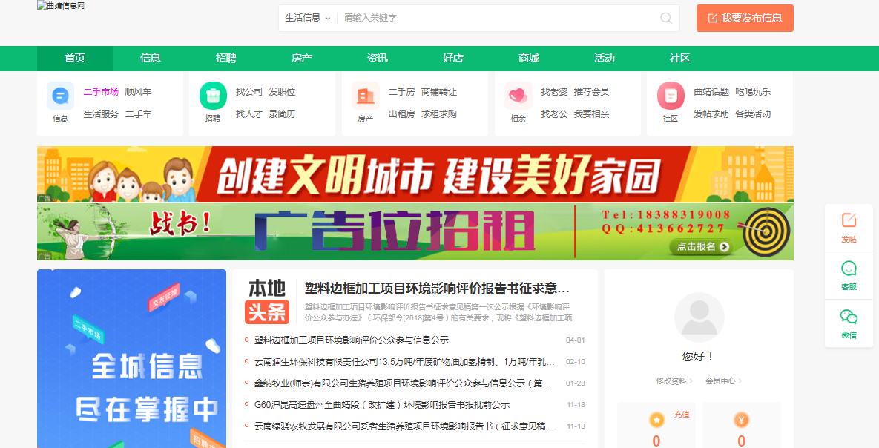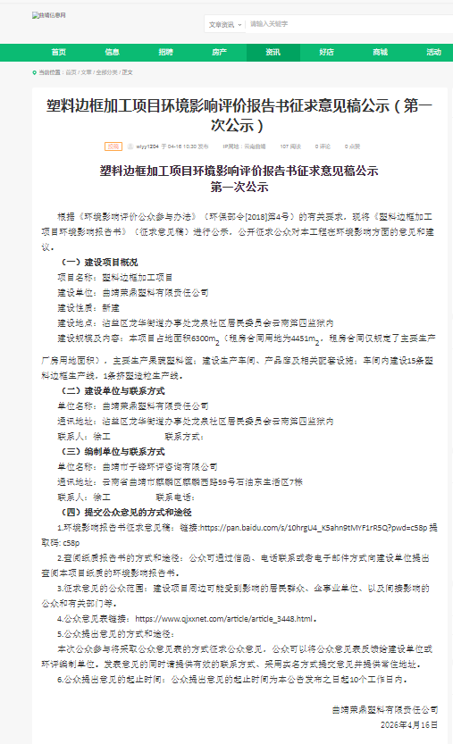
3.2.2 报纸
项目建设单位分别在2026年4月16日、2026年4月17日在“曲靖日报”上“总第9770期 今日8版”以及“总第9771期 今日8版”进行了两次征求意见信息公告，照片见图。
第一次征求意见稿报纸公示
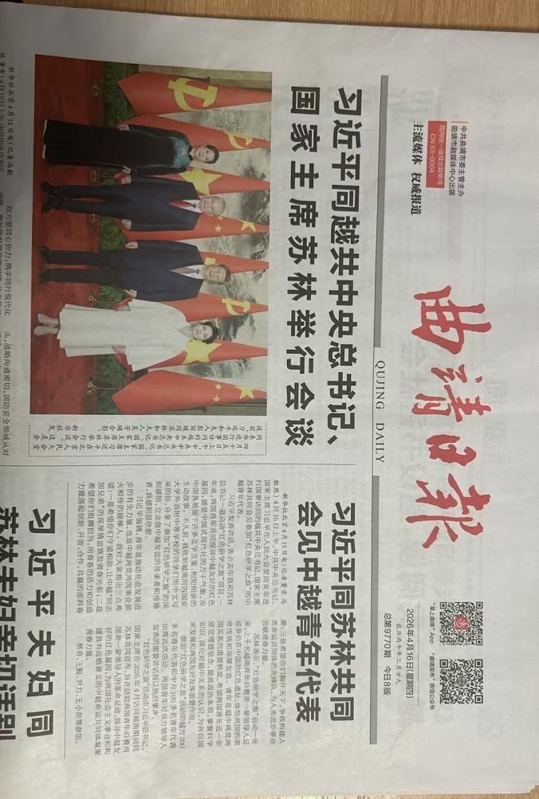
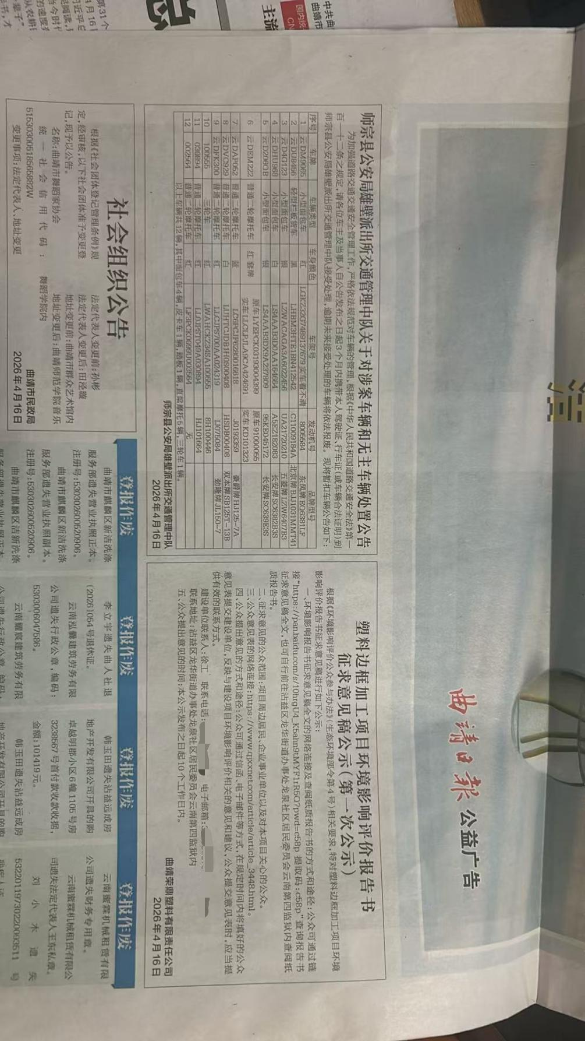
第二次征求意见稿报纸公示
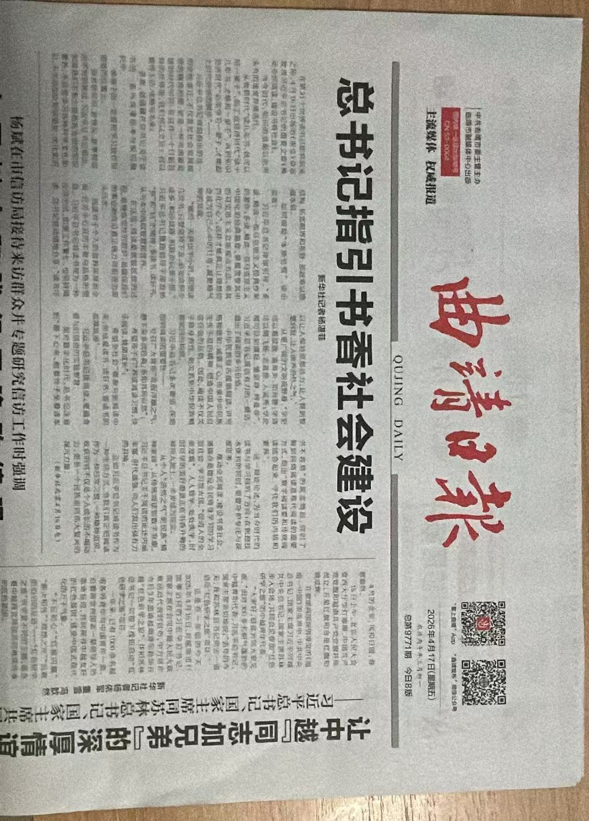
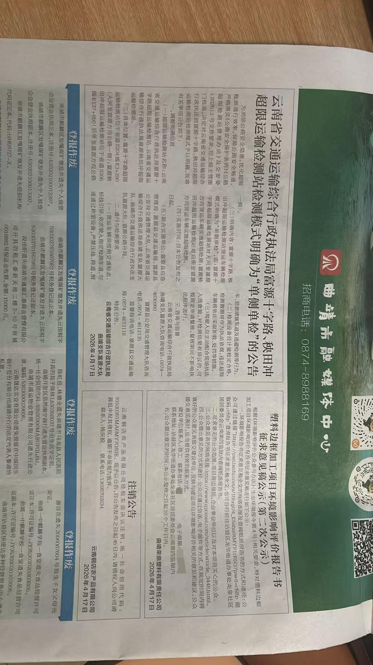
3.2.3张贴
2026年4月16日，建设单位曲靖荣鼎塑料有限责任公司在项目区、官麦地村、响水河东村、响水河西村以张贴告示的形式进行了信息公告，且持续公开期限为10个工作日，公示期间：2026年4月16日-2026年4月29日。根据建设项目环境影响评价技术导则的要求，官麦地村、响水河东村、响水河西村等为项目环境影响评价范围内的环境保护目标，且张贴位置便于评价范围内的居民查阅项目公示公告。所以，报告书征求意见稿的公示公告张贴地点合理。照片见图。
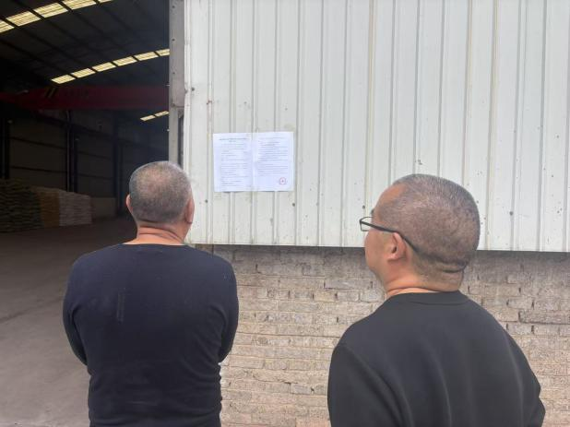 | 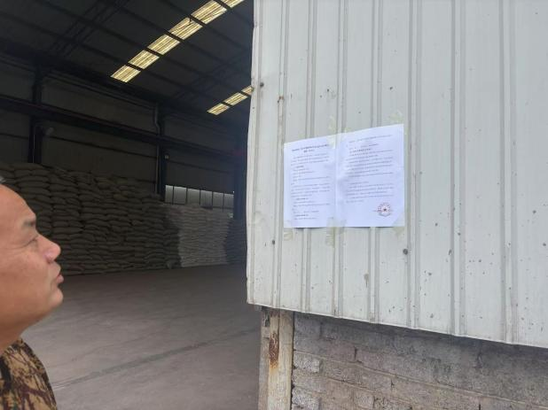
项目区张贴公示
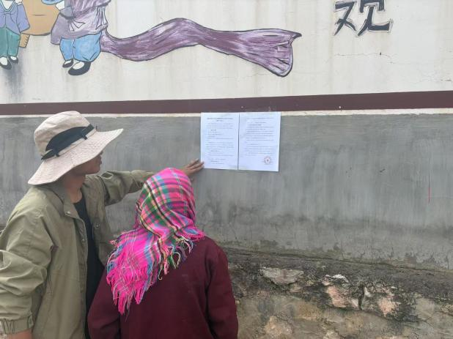 | 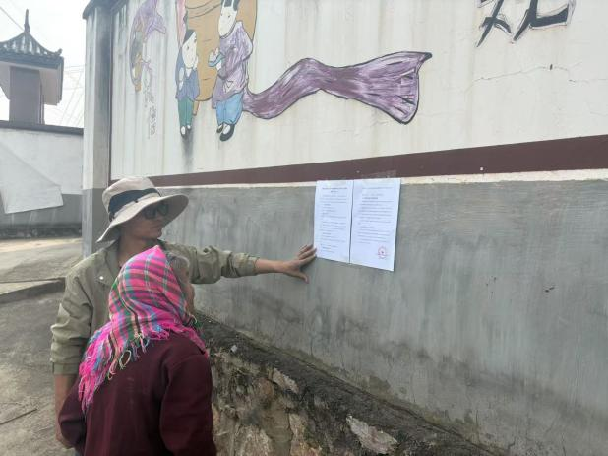
响水河西村张贴公示
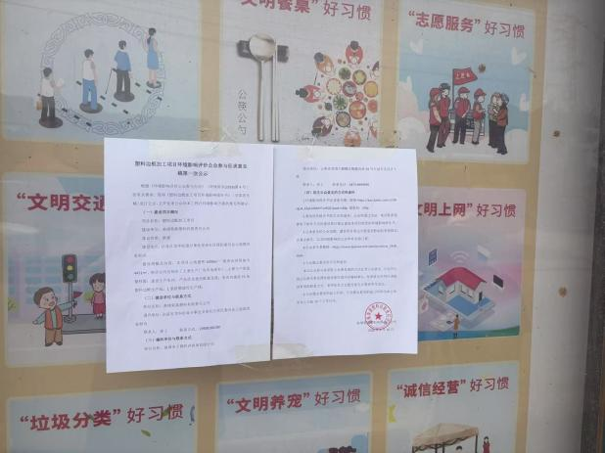 | 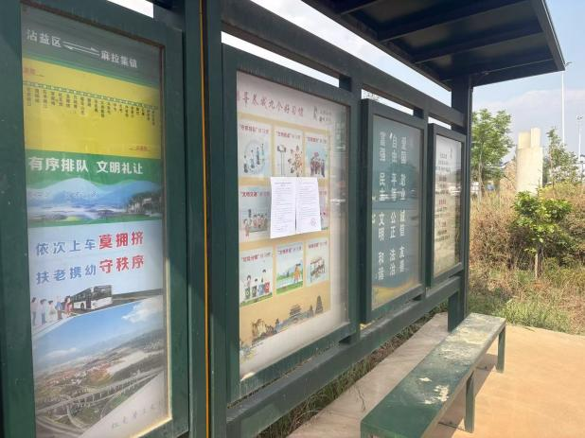
官麦地张贴公示
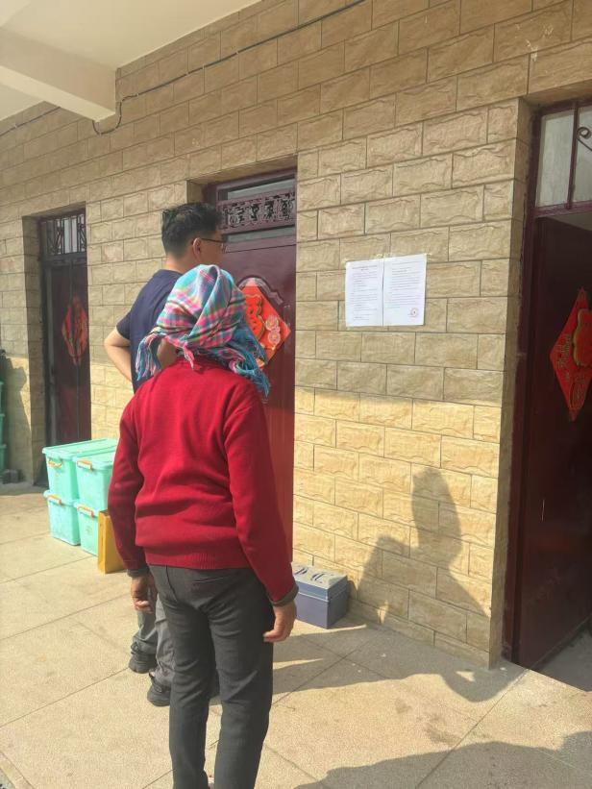 | 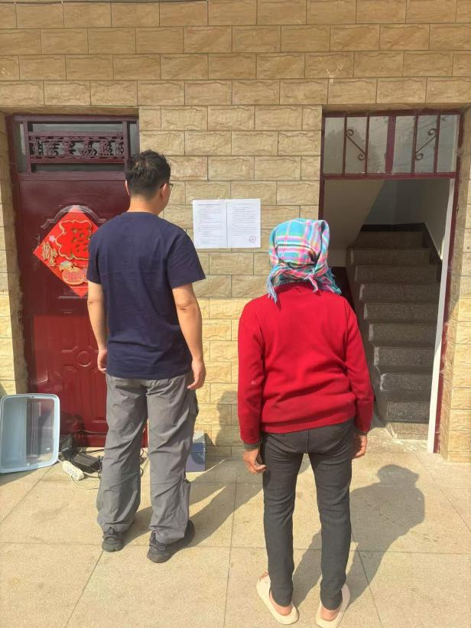
响水河东村张贴公示

3.3 查阅情况
项目环境影响报告书征求意见稿，除了提供网络链接供公众查阅外，征求意见稿公示期间，还在项目场地设置纸质版征求意见稿查阅场所。公示期间，未见公众前往查阅场所查阅纸质征求意见稿。

3.4 公众提出意见情况
在通过网络平台、媒体报纸、现场公告等方式开展的项目环境影响报告书征求意见稿公示期间，曲靖市信息网上公示公告的阅读量为107次。现场查阅场所未见公众前往查阅纸质的项目环境影响报告书征求意见稿，项目建设单位未接到公众对于项目环境影响评价的相关意见。

其他公众参与情况

4.1 公众座谈会、听证会、专家论证会等情况
无

4.2 其他公众参与情况
无

5、报批前公开情况

5.1公示内容
公示内容：环境影响报告表报批稿全文的网络链接及查阅纸质报告表的方式和途径；征求意见的公众范围；公众意见表的网络链接；公众提出意见的方式和途径；公众提出意见的起止时间。

5.2公示方式
我单位于2026年6月18日在曲靖信息网进行网络公开，网络公示截图见下图。
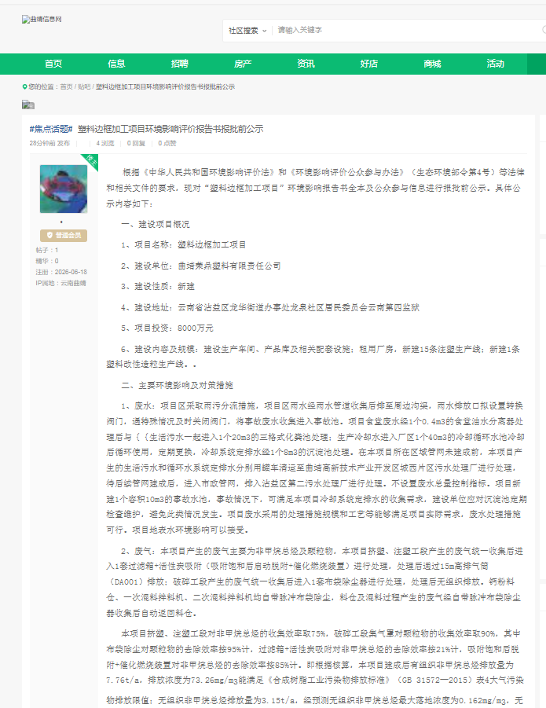

6、公众意见处理情况
在依照《环境影响评价公众参与办法》（生态环境部令第4号）要求，开展的首次环境影响评价信息公开和征求意见稿公示期间，项目建设单位未收到公众对项目环境影响评价的相关意见。

诚信承诺

我单位已按照《环境影响评价公众参与办法》（生态环境部令第4号）要求，在塑料边框加工建设项目环境影响报告书编制阶段开展了公众参与工作，在环境影响报告书中充分采纳了公众提出的与环境影响相关的合理意见，对未采纳的意见按要求进行了说明，并按照要求编制了公众参与说明。
我单位承诺，本次提交的《塑料边框加工环境影响评价公众参与说明》内容客观、真实，未包含依法不得公开的国家秘密、商业秘密、个人隐私。如存在弄虚作假、隐瞒欺骗等情况及由此导致的一切后果由曲靖荣鼎塑料有限责任公司承担全部责任。

承诺单位（公章）：曲靖荣鼎塑料有限责任公司
承诺时间：2026年4月29日

